Um modelo de objeto do projeto ou POM é a unidade fundamental de trabalho no Maven. É um arquivo XML que contém informações sobre o projeto e detalhes de configuração usados ​​pelo Maven para construir o projeto. Ele contém valores padrão para a maioria dos projetos. Exemplos para isso é o diretório de construção, que é alvo ; o diretório de origem, que é **src / main / java** ; o diretório da fonte de teste, que é **src / test / java** ; e assim por diante. Ao executar uma tarefa ou meta, o Maven procura o POM no diretório atual. Ele lê o POM, obtém as informações de configuração necessárias e executa a meta.

Algumas das configurações que podem ser especificadas no POM são as dependências do projeto, os plugins ou metas que podem ser executados, os perfis de construção e assim por diante. Outras informações, como a versão do projeto, descrição, desenvolvedores, listas de discussão e outras também podem ser especificadas.

O arquivo **POM**(**Project Object Model**) é o principal arquivo de um projeto Maven e é nele que todos os parâmetros do projeto serão descritos. A maior parte das alterações do projeto serão feitas através desse arquivo.

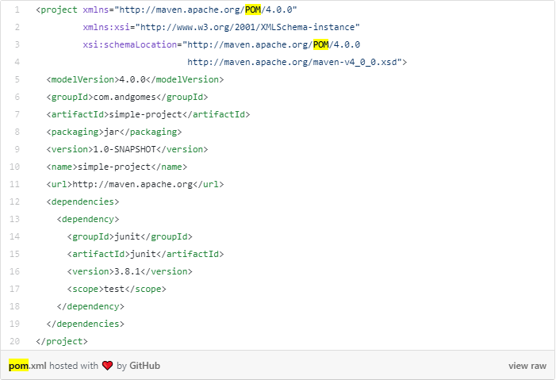

Abaixo segue uma breve descrição de cada componente do arquivo POM.

* **<modelVersion>**: versão atual do modelo de projeto utilizado pelo Maven.
* **<groupId>**: ID do grupo que desenvolve o projeto.
* **<artifactId>**: ID do projeto.
* **<packaging>**: tipo de empacotamento que o Maven irá utilizar quando o usuário quiser fazer a distribuição do projeto.
* **<version>**: versão atual do projeto.
* **<name>**: nome do projeto. Diferentemente do **artifactId**, não faz parte da identificação do projeto. O valor padrão é o valor do **artifactId**.
* **<url>**: URL do site do projeto. O valor padrão é o site do Maven.

A seção **<dependencies>** serve para definir todas as dependências do projeto. A única dependência que vem listada como padrão é o framework de testes **JUnit**. Os detalhes dessa seção serão abordados em outro post.

**EXEMPLO:** Arquivo pom.xml do Maven com elementos adicionais

1. **<project** xmlns="http://maven.apache.org/POM/4.0.0"
2. xmlns:xsi="http://www.w3.org/2001/XMLSchema-instance"
3. xsi:schemaLocation="http://maven.apache.org/POM/4.0.0
4. http://maven.apache.org/xsd/maven-4.0.0.xsd"**>**
6. **<modelVersion>**4.0.0**</modelVersion>**
8. **<groupId>**com.javatpoint.application1**</groupId>**
9. **<artifactId>**my-application1**</artifactId>**
10. **<version>**1.0**</version>**
11. **<packaging>**jar**</packaging>**
13. **<name>**Maven Quick Start Archetype**</name>**
14. **<url>**http://maven.apache.org**</url>**
16. **<dependencies>**
17. **<dependency>**
18. **<groupId>**junit**</groupId>**
19. **<artifactId>**junit**</artifactId>**
20. **<version>**4.8.2**</version>**
21. **<scope>**test**</scope>**
22. **</dependency>**
23. **</dependencies>**
25. **</project>**